ВОСПИТАТЕЛЬ
Маслова Светлана Николаевна

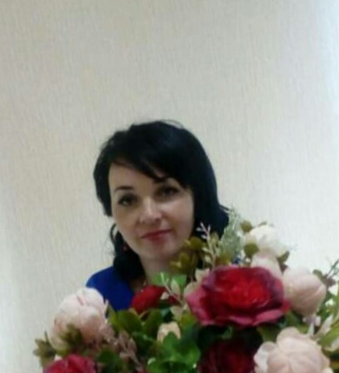

«От того, как пройдет детство, кто будет вести ребенка за руку в детские годы, что вложат в его разум и сердце –от этого будет зависеть , каким человеком станет сегодняшний малыш»
Моё педагогическое кредо:
Люби, цени своё призвание.
И назначением своим гордись .Я так считаю: ВОСПИТАТЕЛЬ-это звание,через него проходит чья-то маленькая жизнь!

Я работаю воспитателем –и горжусь своей профессией. Еще в школе я решила, что хочу работать с детми, и окончив школу, осуществила свою мечту.Попробовала и поняла, что быть воспитателем –это прекрасно, ведь мне позволено судьбой, быть рядом с нашим будущим –с нашими детьми! Мне открыто главное сокровище- детские сердца, которые ждут тепла , доброго слова, новых знаний и готовы всегда отвечать взаимностью, и у меня есть возможность наполнить души этих малышей любовью и радостью.Для меня дети –самое лучшее, что есть в нашей жизни, поэтому я разными путями и способами стараюсь сделать их счастливыми. Свою профессию я выбрала сердцем. Я хочу видеть каждый день улыбки детей и их счастливые лица, переживать с ними их неудачи и радости, помогать им познавать окружающий мир , учить жить в обществе, различать добро и зло,быть искренними и предатными, честными и открытыми, и вкладывая частичку своей души и и своего сердца в каждого ребенка. Верить, что детство останется в их памяти самой прекрасной и чудесной порой их жизни,что когда эти любознательные человечки вырастут, они обязательно будут счастливы!
Что же значит быть воспитателем ? Работа воспитателя –это самая трудная и ответственная работа .Быть педагогом –непросто. Педагог –это творец и созидатель .Вместе с детьми мы растем, развиваемся , каждый день идем по тропе открытий, вновь переживая период детства.
Изо дня в день я убеждаюсь, что каждый ребенок уникален: это талантливые художники и музыканты, наблюдатели и фантазеры, поэтому мая задача создать ребенку условия для полного овладения своими собственными способностями.
Каким должен быть воспитатель? Конечно, добрым должен быть! Любить детей, любить ученье. Свою профессию любить!

Образование: Высшее, «Армавирский государственный педагогический университет» 07.07.2016г, педагогическое образование.
Стаж работы: 8 лет

